采集2.0时钟合格率查询治理路径
- 电能表时钟合格率
查询路径：基本应用/时钟管理/电能表时钟合格率
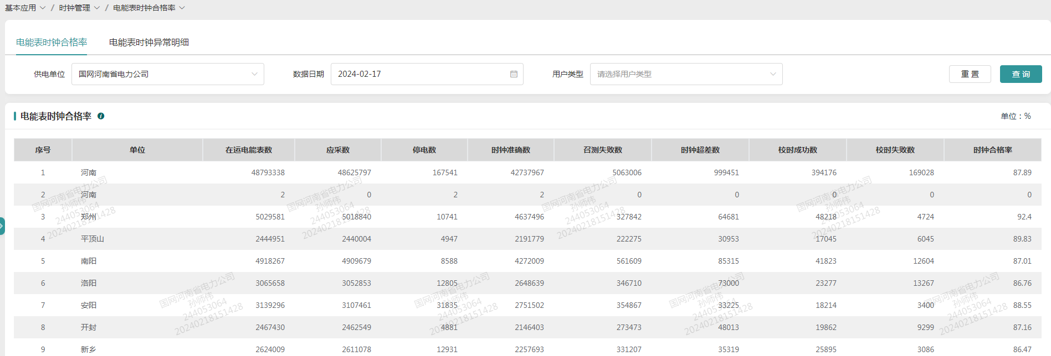
时钟异常电能表通过“召测失败数”、“时钟超差数”超链接查询，如下图(超链接功能开发中)：

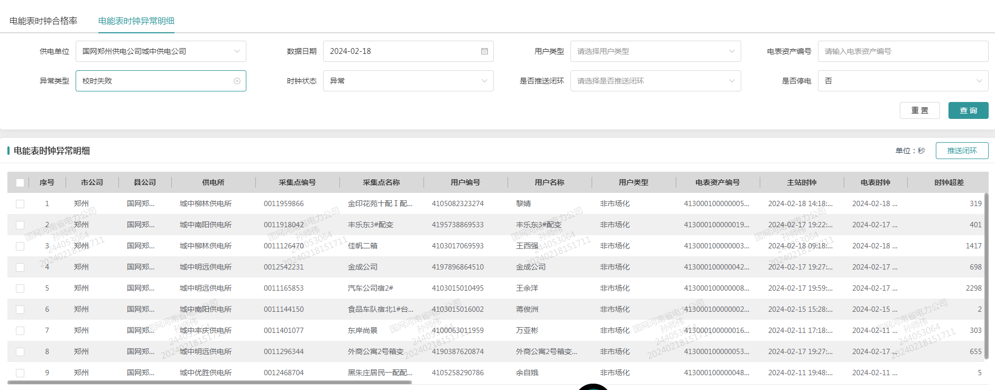

需指令异常明细暂时通过电能表时钟异常明细，选择异常类型：校时失败，时钟状态：异常[异常类型：召测失败]，查询待治理明细，通过电能表时钟异常明细界面推送至闭环平台开展现场对时，也可以通过基本应用/时钟管理/最新状态（电能表）功能开展远程时钟召测、时钟校时（点对点）。
时钟异常明细也可以通过查询是否超差：是，进行时钟召测、点对点对时[校时失败的电能表可尝试通过采集1.0-采集业务-时钟管理-电表对时-电能表明细开展远程校时，校时成功通过采集2.0进行时钟召测，无法远程校时的需开展现场掌机校时]。

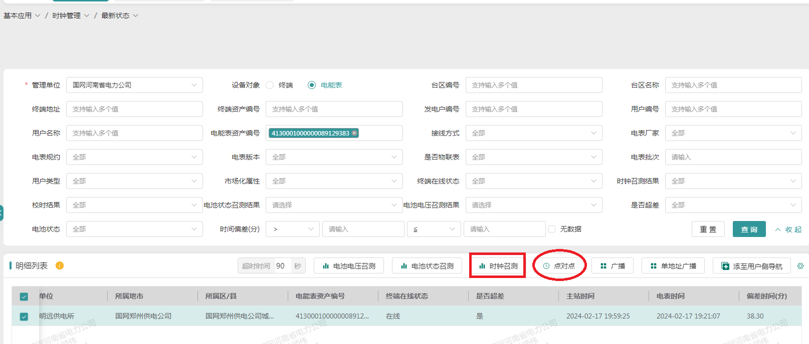
- 终端时钟合格率

查询路径：基本应用/时钟管理/终端时钟合格率

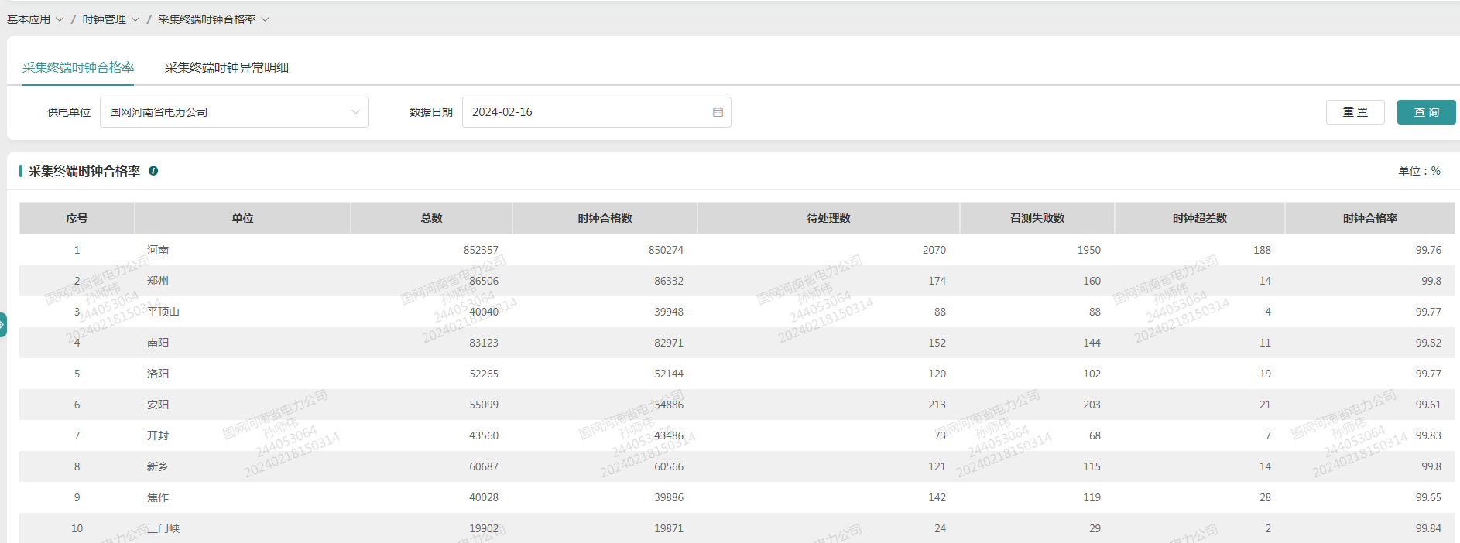

时钟异常终端通过“召测失败数”、“时钟超差数”超链接查询，如下图(超链接功能开发中)：

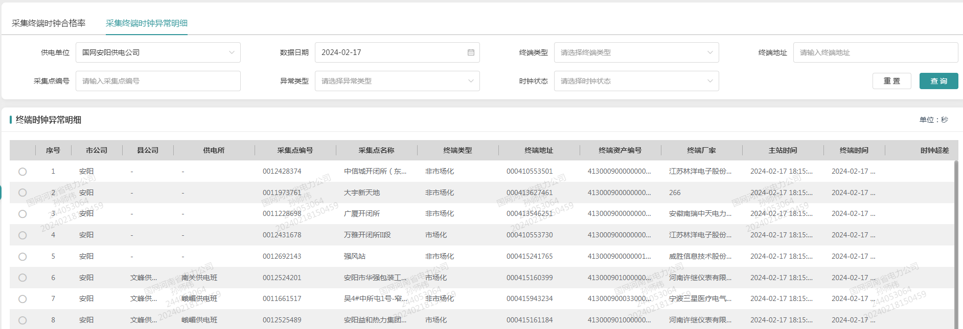
时钟异常终端通过基本应用/时钟管理/最新状态（终端）功能开展远程时钟召测、时钟校时（校时）

